

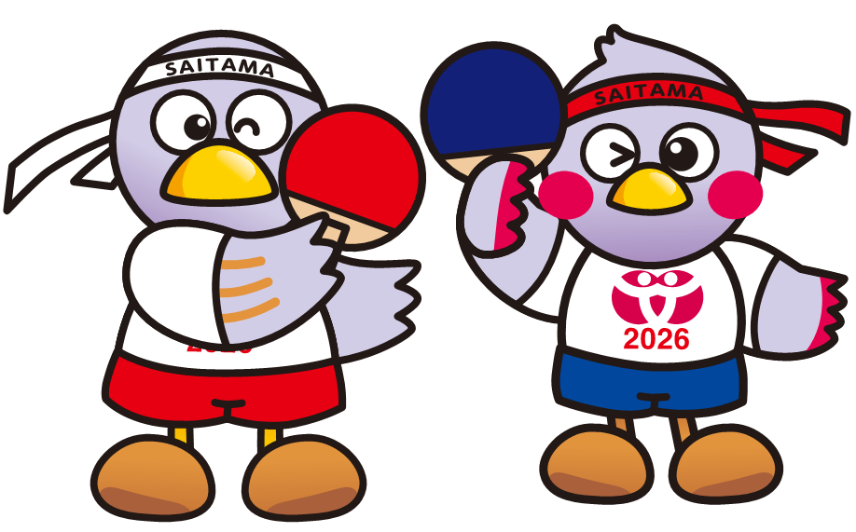

春日部市は 『卓球交流大会』 を開催します
開 催 日：令和８年11月7日(土)～9日(月)
開催場所：アイル・アリーナ ウイング・ハット春日部

協賛企業募集

拝啓 時下ますますご清栄のこととお喜び申し上げます。
このたび、全国のシニア世代がスポーツや文化活動を通じて交流する「ねんりんピック彩の
国さいたま2026」を開催いたします。地域の健康増進と活力ある未来づくりに貢献するこの
大会に、ぜひ貴社のご支援・ご協賛を賜りたく、ご案内申し上げます。

協賛のメリット
①春日部市公式ホームページやデジタルサイネージへの
企業名・団体名・ロゴ掲載
②大会会場での広告掲示
③大会参加者や関係者への製品・サービスのPR
（協議のうえ）
④社会貢献としてのブランド価値向上

◆募集期間◆
令和８年５月１日（金）～令和８年８月３１日（月）
『ねんりんピック彩の国さいたま２０２６ 卓球交流大会』にご協賛いただける
企業様・団体様を、募集しています
■協賛金額と特典
金額：１口 10,000円～
特典：①市公式ホームページやデジタルサイネージへ企業名・ロゴ掲載
②大会会場での企業名・団体名・ロゴ掲示
③大会参加者や関係者への製品・サービスのＰＲ （協議のうえ）
④社会貢献としてのブランド価値向上
■広告原稿について
企業様・団体様より、画像（写真、ロゴ等）データ（jpeg形式）を
ご提出いただきます
■協賛金の納入方法について
ねんりんピック彩の国さいたま２０２６春日部市実行委員会あて
金融機関振込
※協賛申込書を受領後、振込のご案内をお送りいたします
※手数料のご負担をお願いいたします
【申込方法・問合わせ先】 下記までお気軽にご連絡ください
ねんりんピック彩の国さいたま２０２６春日部市実行委員会事務局
（春日部市高齢者支援課内）
〒３４４－８５７７ 埼玉県春日部市中央７丁目2番地1

TEL：048-736-1114 FAX：０４８-７３３-０２２０
E-mail：korei@city.kasukabe.lg.jp

